HM-3300/3600粉尘传感器
数据手册

版 号 | V1.6
编 制
审 核
发布日期 | 2018年1月21日

深圳市华曼电子有限公司
2018年1月

目 录
1.概述 3
2.特点和优势 3
3.工作原理 4
4.应用领域 4
5.技术参数 5
6.引脚定义 6
7.安装及注意事项 8
8.产品选型 9
附录1：串口UART协议 10
附录2、IIC通信协议 13

1.概述
HM-3300/3600是我司推出的新一代基于激光原理的粉尘检测传感器，用于对空气中的粉尘进行连续、实时检测。
与泵吸式粉尘检测传感器不同的是，HM-3300/3600创新性地采用扇叶来驱动空气，以流经检测腔体的空气作为检测样本，对空气中不同粒径的粉尘进行实时、连续检测。
HM-3300/3600适用于粉尘检测仪、智能空气净化器、智能空调、智能换气扇、空气质量检测、霾表、环境监测等产品及应用领域。
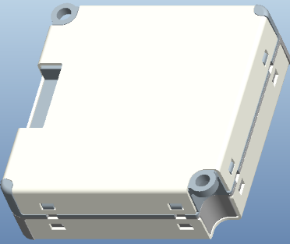

2.特点和优势
•遵循 ISO 21501-4 、ISO 14644-1和 FS209E 标准设计；
•对大于等于0.3μm 的微尘离子具有高敏感性；
•支持0.3µm、0.5µm、1.0µm、2.5µm、5µm、10µm六通道输出；
•可直接输出PM2.5、PM10质量浓度，单位μg/m³；
•能实时、连续检测空气中的粉尘浓度；
•基于激光散射技术，读数准确、稳定、一致性好；
•可扩展温湿度传感器，具备湿度补偿功能；
•噪音水平低、尺寸小、重量轻，安装方便。

3.工作原理
HM-3300/3600粉尘传感器建立在先进的Mie散射理论基础上，当光通过数量级与光波波长相等或较大的颗粒时，会发生光散射。这些散射光汇聚到高灵敏度的光电二极管，再由电路将信号进行放大和分析，经过特定的数学模型及算法，得出尘埃粒子的计数浓度及质量浓度。
HM-3300/3600粉尘传感器主要由风扇、红外激光光源、聚光镜、光敏管、信号放大电路和信号分检电路等主要部件构成。
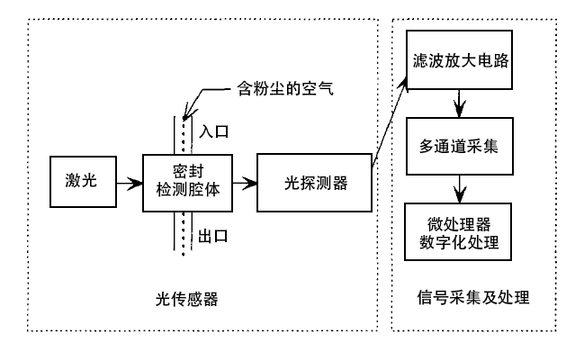
HM-3300/3600传感器构成示意图

4.应用领域
HM-3300/3600可用于洁净室的洁净度检测和空气净化器及滤材滤网的性能检测，提供精确粉尘粒子质量浓度数据，而非模糊等级数据。可广泛应用于粒子检测仪表、智能家电、室内外空气检测、洁净室评估等场合，应用范围包括但不限于以下产品：
- 空气净化器/空气调节器等
- 空气质量检测设备
- 工业PM值分析
- 粉尘及烟雾检测及分析
- 实时PM2.5、PM10、TSP检测仪
- 多通道粒子计数器
- 环保检测设备

5.技术参数
项 目 | 技术参数
传感器技术 | 激光散射、电子切割及粒子计数
量程（PM2.5标准值） | 1~500µg/ m³（有效量程），1000 µg/ m³（最大量程）
检测粒径 | 最多6通道：0.3µm、0.5µm、1.0µm、2.5µm、5µm、10µm
输出值 | PM2.5、PM10、TSP质量浓度（µg/ m³）、粒子个数（个/0.1L）
分辨率 | 质量浓度：1µg/ m³，计数浓度：1个/0.1L
一致性 | 0~100ug/ m³：±10ug/ m³@25°，50%RH  100~500ug/ m³：±10% @25°，50%RH
稳定时间 | 上电后30秒
灵敏度 | 最快1秒刷新一次数据
供电电压 | DC5V±3%
工作电流 | 平均工作电流<60mA，峰值电流<120mA
通信接口 | UART、I²C可选（依据不同型号）
使用条件 | -10～60℃，10%～90％RH 非凝露
寿命 | 不少于2年@室内环境使用
遵循标准 | ISO 14644-1、FS209E 标准
尺寸 | 40（长）×38（宽）×15（厚）mm

6.引脚定义
HM-3300/3600的硬件接口采用1.25T-8P连接器，支持UART及IIC通信协议，便于产品开发时选用。
PIN1

引脚号 | 定义 | 说明
1 | VCC | 电源正，DC5V
2 | GND | 电源地
3 | SET | 设置管脚/TTL电平@3.3V，高电平或悬空为正常工作模式，低电平为休眠模式
4 | RXD | 串口接收管脚/TTL 电平@3.3V
5 | TXD | 串口发送管脚/TTL 电平@3.3V
6 | RESET | 模块复位信号/TTL 电平@3.3V，低复位
7 | IIC_SDA | IIC数据信号 电平@3.3V
8 | IIC_SCL | IIC时钟信号 电平@3.3V
HM-3300/3600的通信协议请查阅使用手册附录。

以下是HM-3300/3600采用UART通信时的典型电路：
VCC
GND
SET
RXD

TXD
RESET

SDA
CLK

VCC
GND
SET CONTROL
TXD

RXD
RESET CONTROL

+ 5V
+3.3V
10K
10K
+3.3V

以下是HM-3300/3600采用IIC通信时的典型电路：
+ 5V
+3.3V
VCC
GND
VCC
GND
10K
SET
RXD

SET CONTROL
+3.3V
TXD
RESET

RESET CONTROL

10K
SDA
CLK

IIC_SDA
IIC_CLK

电路设计应注意：
1）HM-3300/3600采用DC 5V供电，但其他数据通讯和控制管脚的通信电平是3.3V。
2）SET和RESET内部有上拉电阻，如果不使用，则应悬空。
3）禁止同时使用UART及IIC接口。
4）使用IIC通信时，时钟频率为100kHZ～400kHZ。
5）休眠模式下风扇停止工作，重新启动风扇需要至少30秒的稳定时间，为获得准确的测量数据，建议休眠唤醒后传感器工作时间不要少于30秒。

7.安装及注意事项
尺寸：
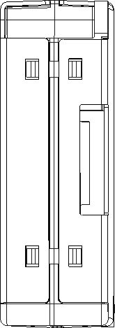
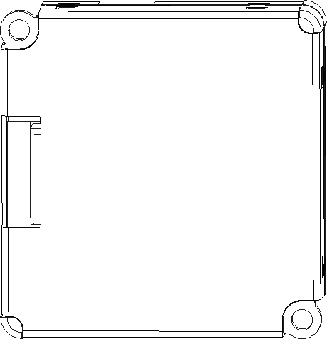
40mm

38mm

15mm

40mm

Φ2mm

注意事项：
1）传感器金属外壳不要和其他外部板组电路或产品外壳短接，因为传感器外壳与内部电源地是导通的。
2）最佳安装方式是：进风口和出风口所在的平面紧贴产品内壁与外界连通的气孔，如无法实现，则出风口附近不要有遮挡，并建议进风口和出风口之间有结构使气流隔离。
3）用户产品内壁为进风口所开的通气孔不应小于进风口的尺寸。
4）应用于净化器类产品时，尽量避免将传感器直接置于净化器自身风道中，如果无法避免，应设置一个独立的结构空间，将传感器置于其中，使其与净化器自身风道隔离。
5）应用与净化器或固定检测设备时，传感器位置应高于地面20cm以上。否则有可能被近地面的大尘埃颗粒甚至絮状物污染导致风扇缠绕阻转。
6）当传感器应用于户外时，对沙尘暴、雨雪等天气以及杨柳絮的防护，应由产品完成。
7）传感器属于精密器件，请切勿拆解，否则有可能损坏传感器。
8）传感器底部设计有2个定位孔，采用M2.5螺丝固定。

8.产品选型
HM--3 X X X
激光粉尘传感器代号
通道数
版本代码
功能标识（如：计数、计重、集成温湿度等）

选型指南：
型号 | HM-3301 | HM-3302 | HM-3601 | HM-3602
通道数 | 3通道 | 3通道 | 6通道 | 6通道
输出 | 计重模式 | 计数、计重模式 | 计重模式 | 计数、计重模式
量程 | 0~500μg/ m³ | 0~500μg/ m³ | 0~1000μg/ m³ | 0~1000μg/ m³
一致性 | ±10μg/ m3@(0～100)μg/m³，±10%@(100～500)μg/m³
温湿度 | - | 可选项 | - | 可选项
通信协议 | UART/IIC | UART/IIC | UART/IIC | UART/IIC

附录1：串口UART协议
通信参数为：9600，n，8，1，CRC码为前面所有字节之和。
一、模块编号的读取与修改
模块的编号是主站与之通讯的地址，必须保证编号的正确，否则不能进行URT通讯。当多个模块并联通讯时，必须保证彼此之间的编号不相同。
1.1模块编号的读取
主站发送：
头字节 | 功能码 | 模块查询编号(4字节) | CRC码H | CRC码L
42 | 40 | AA AA AA AA | 03 | 2A

模块响应：
头字节 | 功能码 | 数据长度  (字节数) | 保留  (2字节) | 当前编号  (2字节) | 默认(4字节) | CRC码H | CRC码L
42 | 40 | 8 | XX XX | XX XX | 00 00 00 00 | XX | XX
报文示例：
TX: 42 40 AA AA AA AA 03 2A
RX:42 40 08 00 00 00 02 00 00 00 00 00 8C
可知当前模块的编号为0002

1.1 编号修改
主站发送：
头字节 | 功能码 | 默认  (2字节) | 模块编号  (2字节) | 默认  (2字节) | 模块新编号  (2字节) | 默认  (4字节) | CRC码H | CRC码L
42 | 60 | 00 00 | XX XX | 00 00 | XX XX | 00 00 00 00 | XX | XX
模块响应：模块接收到命令后将编号修改成新编号。
报文示例：
TX: 42 60 00 00 00 01 00 00 00 02 00 00 00 00 00 A5
将模块编号由1改成2。
二、模式设置
命令方向为上位机——>传感器，帧格式如下：
特征字节1 | 特征字节2 | 指令字节 |  | 状态字节1 | 状态字节2 | 校验字节1 | 校验字节2
0x42 | 0x4d | CMD |  | DATAH | DATAL | LRCH | LRCL
指令及状态字节定义：
CMD | DATAH | DATAL | 说明
0xe2 | 00 | 00 | 被动式读数
0xe1 | 00 | 00H-被动式  01H-主动式 | 状态切换
0xe4 | 00 | 00H-待机模式  01H-正常模式 | 待机控制
三、上传数据格式
命令方向为传感器——>上位机，帧格式如下（高字节在前，低字节在后）：
起始符1 | 0x42 (固定)
起始符2 | 0x4d（主动模式）,0x4e（Polling模式）
帧长度 | 2字节 | 帧长度=2x13+2(数据+校验位)
数据1 | 2字节 | PM1.0浓度（CF=1，标准颗粒物）单位μg/ m³
数据2 | 2字节 | PM2.5浓度（CF=1，标准颗粒物）单位μg/ m³
数据3 | 2字节 | PM10浓度（CF=1，标准颗粒物）单位μg/ m³
数据4 | 2字节 | PM1.0浓度（大气环境下）单位μg/ m³
数据5 | 2字节 | PM2.5浓度（大气环境下）单位μg/ m³
数据6 | 2字节 | PM10浓度（大气环境下）单位μg/ m³
数据7 | 2字节 | 1升空气中直径在0.3um以上颗粒物个数
数据8 | 2字节 | 1升空气中直径在0.5um以上颗粒物个数
数据9 | 2字节 | 1升空气中直径在1.0um以上颗粒物个数
数据10 | 2字节 | 1升空气中直径在2.5um以上颗粒物个数
数据11 | 2字节 | 1升空气中直径在5um以上颗粒物个数
数据12 | 2字节 | 1升空气中直径在10um以上颗粒物个数
数据13 | 高八位 | 模块编号
数据13 | 低八位 | 模块编号
数据14 | 高八位 | 校验码=起始符1+起始符2+……..+数据13低八位
数据14 | 低八位 | 校验码=起始符1+起始符2+……..+数据13低八位

附录2、IIC通信协议
采用I2C 标准模式（100kHz），传感器作为IIC的从设备，地址为0x80。
控制指令格式如下：
起始 | 地址写 | 应答 | 命令 | 应答 | 结束
Start | 0x80 | ACK | 0X88 | ACK | Stop
使用IIC通信，关闭UART通信，模块上电默认是UART通信，并主动上传数据，使用IIC时，需要发送此指令关闭UART，否则数据错误。
数据帧格式如下：
起始 | 地址读 | 应答 | 数据 | 应答 | 数据… | 应答 | 结束
Start | 0x81 | ACK | Data1 | ACK | Data…n | ACK | Stop
Data数据格式：
Data1~Data2 | 保留
Data3~Data4 | 传感器编号
Data5~Data6 | PM1.0 浓度（CF=1 ，标准颗粒物）单位μg/ m³
Data7~Data8 | PM2.5 浓度（CF=1 ，标准颗粒物）单位μg/ m³
Data9~Data10 | PM10 浓度（CF=1 ，标准颗粒物）单位μg/ m³
Data11~Data12 | PM1.0 浓度 （大气环境下）单位μg/ m³
Data13~Data14 | PM2.5 浓度 （大气环境下）单位μg/ m³
Data15~Data16 | PM10 浓度 （大气环境下）单位μg/ m³
Data17~Data18 | 1 升空气中直径在0.3um 以上颗粒物个数
Data19~Data20 | 1 升空气中直径在0.5um 以上颗粒物个数
Data21~Data22 | 1 升空气中直径在1.0um 以上颗粒物个数
Data23~Data24 | 1 升空气中直径在2.5um 以上颗粒物个数
Data25~Data26 | 1 升空气中直径在5.0um 以上颗粒物个数
Data27~Data28 | 1 升空气中直径在10um 以上颗粒物个数
Data29 | Data0~Data28校验和

